Perzik in wokschotel
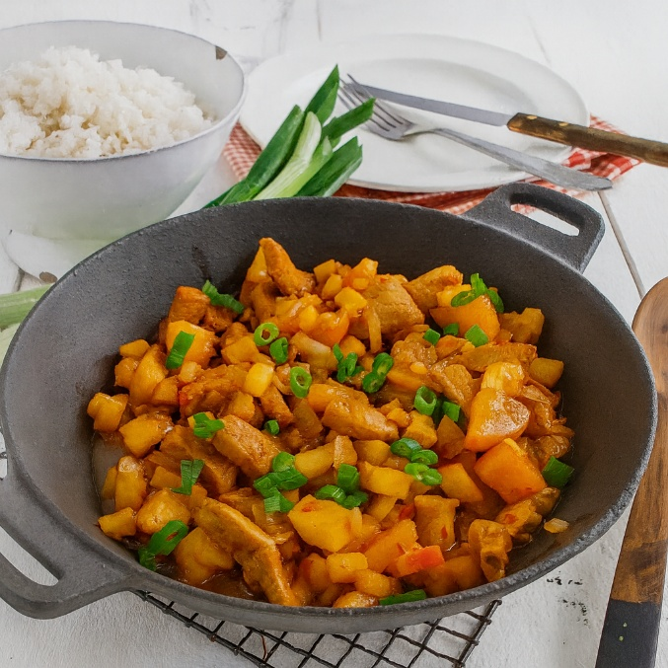

Benodigdheden: 4 personen
- 400 g varkensfiletlapjes 2 lente-uitjes 4 perziken
- 4 appels 1 ui 2 teentjes knoflook
- 1 el ketjap 2 el chilisaus Olijfolie
- Zout en versgemalen zwarte peper

Bereiding:
- Snij het vlees in reepjes.
- Verwijder de schil van de perziken, halveer ze, verwijder de pit en snij het fruit in stukjes.
- Was de appels, snij ze in vieren, schil ze en verwijder het klokhuis.
- Pel de ui en snipper deze.
- Pel de knoflookteentjes en hak ze fijn.
- Snij de lente-uitjes in dunne ringetjes.
- Verhit olie in een wok pan en fruit hierin de ui en knoflook aan.
- Voeg het vlees toe en bak op hoog vuur al omscheppend bruin.
- Voeg de stukjes perzik en appel toe en bak dit ca. 2 minuten mee.
- Roer de ketjap en de chilisaus erdoor en maak op smaak met zout en peper.
- Garneer het geheel met de ringetjes lente-ui.

